Министерство образования Республики Беларусь

Учреждение образования
БелорусскиЙ государственный университет
информатики и радиоэлектроники

Факультет компьютерных систем и сетей

Кафедра программного обеспечения информационных технологий

оТЧЕТ
по лабораторной работе

на тему:

Массивы

Выполнил  Студент гр. 451001 |  | Д. Д. Хренков
Проверил |  | Асс. Е.Е. Фадеева

Минск, 2024
Теоретические сведения по теме лабораторной работы

Массив – упорядоченная совокупность однотипных элементов, имеющих общее имя. Данное имя называется полной переменной, так как ее значением является весь массив.
Тип элементов массива называется базовым типом массива.
Для выделения отдельных элементов массива используются индексы (индексные выражения). Индекс задает правило вычисления номера нужного элемента массива.
Элементы массива называются индексированными переменными. Для обращения к конкретному элементу массива необходимо указывать имя массива и индексы элемента в квадратных скобках.
Элементы массива могут использоваться в выражениях аналогично простым переменным и вместе с простыми переменными.
Полные переменные типа массив не могут использоваться в качестве операндов выражений.
Значения полных переменных могут быть использованы только в операторах присваивания, причем полной переменной может быть присвоено только значение полной переменной того же типа. n-мерный массив – массив, в котором для идентификации элемента необходимо n индексов.
Двумерный массив – это массив, элементами которого являются одномерные массивы.

- Задание на лабораторную работу

Постановка задачи
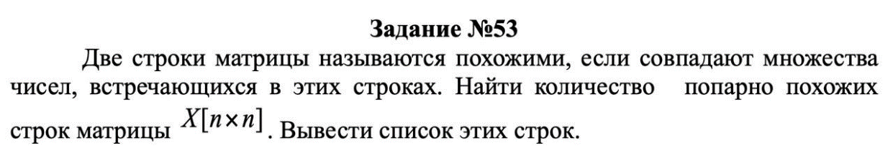

Схема алгоритма по методу Данке
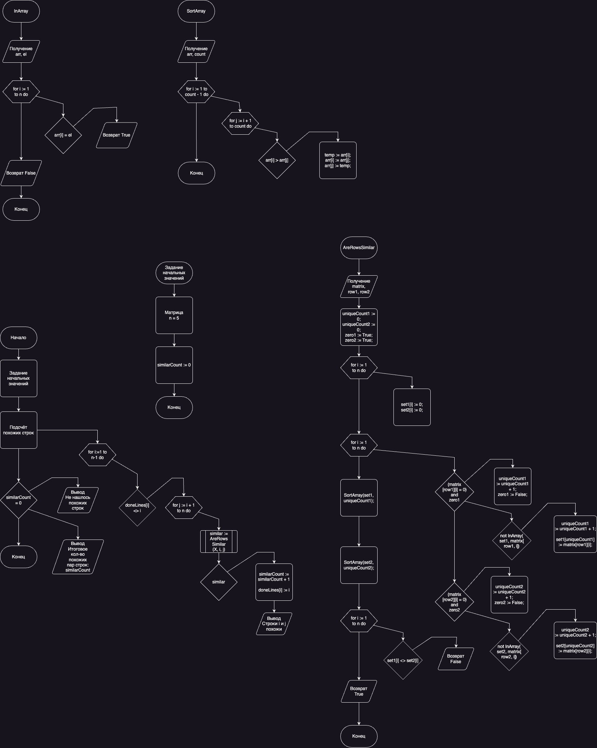

Имя подпрограммы | Назначение подпрограммы | Заголовок подпрограммы | Имя параметра | Назначение параметра
InArray | Проверяет вхождение элемента в массив | function InArray(var arr: TMAS; const el: Integer): Boolean; | arr | Массив, по которому осуществляется поиск
 |  |  | el | Элемент для нахождения
SortArray | Сортирует элементы массива от меньшего к большему | procedure SortArray(var arr: TMAS; count: Integer); | arr | Массив для сортироки
 |  |  | count | Сколько элементов необходимо отсортировать
AreRowsSimilar | Проверяет, являются ли строки матрицы похожими | function AreRowsSimilar(var matrix: TMatrix; const row1, row2: Integer): Boolean; | matrix | Матрица, строки которой сравниваются
 |  |  | row1 | Индекс первой строки
 |  |  | row2 | Индекс второй строки

Выделение основных структур данных
Имя идентификатора структуры | Назначение структуры | Тип структуры
TMatrix | Матрица чисел | array[1..n,1..n] of Integer
TMAS | Массив чисел | array[1..n] of Integer
Тестирование и отладка программы
Специфика тестирования | Номер теста | Вводимые данные | Ожидаемый результат | Полученный результат
Матрица со всеми одинаковыми строками | 1 | (  (0, 0, 0, 0, 0, 0),  (0, 0, 0, 0, 0, 0),  (0, 0, 0, 0, 0, 0),  (0, 0, 0, 0, 0, 0),  (0, 0, 0, 0, 0, 0),  (0, 0, 0, 0, 0, 0)  ) | Строки 1 и 2 похожи  Строки 1 и 3 похожи  Строки 1 и 4 похожи  Строки 1 и 5 похожи  Строки 1 и 6 похожи  Строки 2 и 3 похожи  Строки 2 и 4 похожи  Строки 2 и 5 похожи  Строки 2 и 6 похожи  Строки 3 и 4 похожи  Строки 3 и 5 похожи  Строки 3 и 6 похожи  Строки 4 и 5 похожи  Строки 4 и 6 похожи  Строки 5 и 6 похожи  Итоговое кол-во похожих пар строк: 15 | Как и ожидалось
Матрица со всеми непохожими строками | 2 | (  (0, 0, 0, 0, 0, 0),  (1, 1, 1, 1, 1, 1),  (2, 2, 2, 2, 2, 2),  (3, 3, 3, 3, 3, 3),  (4, 4, 4, 4, 4, 4),  (5, 5, 5, 5, 5, 5)  ) | Не нашлось похожих строк | Как и ожидалось
Матрица со всеми непохожими строками, где отличается лишь один элемент | 3 | (  (0, 0, 0, 0, 0, 0),  (1, 0, 0, 0, 0, 0),  (2, 0, 0, 0, 0, 0),  (3, 0, 0, 0, 0, 0),  (4, 0, 0, 0, 0, 0),  (5, 0, 0, 0, 0, 0)  ) | Не нашлось похожих строк | Как и ожидалось
Матрица, где есть n/2 похожих пар строк | 4 | (  (0, 0, 0, 0, 0, 0),  (1, 0, 0, 0, 0, 0),  (2, 0, 0, 0, 0, 0),  (0, 0, 0, 0, 0, 0),  (2, 0, 0, 0, 0, 0),  (1, 0, 0, 0, 0, 0)  ) | Строки 1 и 4 похожи  Строки 2 и 6 похожи  Строки 3 и 5 похожи  Итоговое кол-во похожих пар строк: 3 | Как и ожидалось

program lab6;

const
n = 6;

type
TMatrix = array [1 .. n, 1 .. n] of Integer;
TMAS = array [1 .. n] of Integer;

function InArray(var arr: TMAS; const el: Integer): Boolean;
var
i: Integer;
begin
for i := 1 to n do
begin
if arr[i] = el then
exit(True);
end;

InArray := False;
end;

procedure SortArray(var arr: TMAS; count: Integer);
var
i, j, temp: Integer;
begin
for i := 1 to count - 1 do
begin
for j := i + 1 to count do
begin
if arr[i] > arr[j] then
begin
temp := arr[i];
arr[i] := arr[j];
arr[j] := temp;
end;
end;
end;
end;

function AreRowsSimilar(var matrix: TMatrix; const row1, row2: Integer)
: Boolean;
var
set1, set2: TMAS;
i, uniqueCount1, uniqueCount2: Integer;
zero1, zero2: Boolean;
begin
uniqueCount1 := 0;
uniqueCount2 := 0;
zero1 := True;
zero2 := True;

for I := 1 to n do
begin
set1[i] := 0;
set2[i] := 0;
end;

for i := 1 to n do
begin
if ((matrix[row1][i] = 0) and zero1) then
begin
Inc(uniqueCount1);
zero1 := False;
end
else if not InArray(set1, matrix[row1][i]) then
begin
Inc(uniqueCount1);
set1[uniqueCount1] := matrix[row1][i];
end;
if ((matrix[row2][i] = 0) and zero2) then
begin
Inc(uniqueCount2);
zero2 := False;
end
else if not InArray(set2, matrix[row2][i]) then
begin
Inc(uniqueCount2);
set2[uniqueCount2] := matrix[row2][i];
end;
end;

SortArray(set1, uniqueCount1);
SortArray(set2, uniqueCount2);

for i := 1 to n do
begin
if set1[i] <> set2[i] then
exit(false);
end;

AreRowsSimilar := True;
end;

var
X: TMatrix = (
(1, 0, 0, 0, 0, 0),
(2, 0, 0, 0, 0, 0),
(3, 0, 0, 0, 0, 0),
(3, 0, 0, 0, 0, 0),
(2, 0, 0, 0, 0, 0),
(1, 0, 0, 0, 0, 0)
);
i, j: Integer;
similarCount: Integer;
doneLines: TMAS;
similar: Boolean;

begin
similarCount := 0;
for i := 1 to n - 1 do
begin
if doneLines[i] <> i then
begin
for j := i + 1 to n do
begin
similar := AreRowsSimilar(X, i, j);
if similar then
begin
Inc(similarCount);
doneLines[i] := i;
WriteLn('Строки ', i, ' и ', j, ' похожи');
end;
end;
end;
end;

if similarCount = 0 then
WriteLn('Не нашлось похожих строк')
else
WriteLn('Итоговое кол-во похожих пар строк: ', similarCount);
ReadLn;

end.

